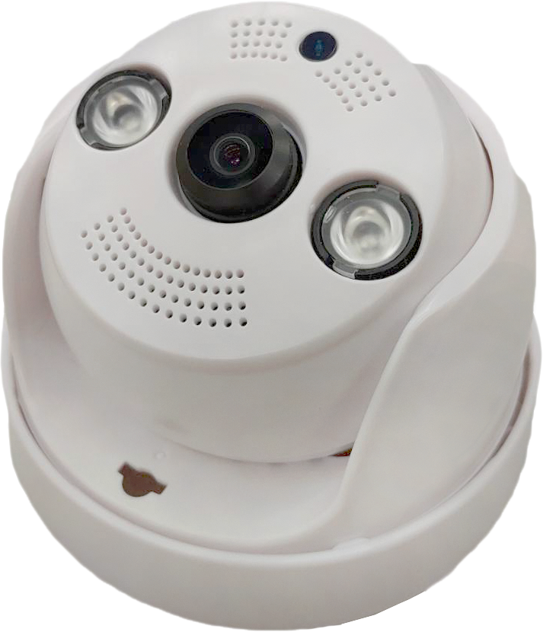
UOI-M50D (5M高畫質)
四合一 半球型紅外線攝影機
500萬高畫質攝影機
產品簡介
UOI-M50D 四合一半球型紅外線高畫質攝影機，
可提供五百萬畫素高畫質影像。
可使用同軸電纜/懶人線/絞線傳輸器 傳輸不須重新配線。
採用最新1/3 5.0Megapixel CMOS
超高感度、極致畫質、紅外線濾片切換功能。
日夜切換，夜視下也可獲得良好的畫面。
產品功能
  - 1/3 5.0Megapixel CMOS
  - 可切換AHD/TVI/CVI/CVBS四種影像輸出格式
  - 標準BNC頭輸出；同軸線傳輸3C/5C可達300/500公尺、雙絞線可達300公尺
  - 2顆 高功率紅外線有效距離 30公尺

產品規格

型號 | UOI-M50D
影像感應裝置 | 1/3 5.0Megapixel CMOS
掃瞄系統 | Progressive Scan
信號雜訊比 | 65dB 以上
影像輸出 | 5MP(12fps)
鏡頭 | 4mm、6mm
最低照度 | 0.01Lux(AGC ON),0.001Lux(IR ON)
IR 照射距離 | 30M (HIGH POWER LEDx2 )
數位類比切換 | 有
電子快門 | 自動
數位訊號 | AHD/TVI/CVI/CVBS
電源 | DC12V+10%
工作温度 | -10°~ +60°C
外觀尺寸 (mm) | 94(Ø) x 65(L)
附件 | 螺絲 (壁掛、吸頂均可安裝)

※型錄規格若與實機不符,以實機為準.
※本公司保留修改此規格之權利，修改後不另行通知，實際內容請隨時來電洽詢.

